Stellingen Zien! Leerjaar 1-16
Omgaan met bekenden

Naam invuller:

Datum invullen:
 |  | Streefdoel
WB | Welbevinden | - Komt opgewekt over.
WB | Welbevinden | - Maakt een vitale, levenslustige indruk.
WB | Welbevinden | - Komt ontspannen en open over.
WB | Welbevinden | - Gaat graag naar school.
BT | Betrokkenheid | - Heeft plezier in wat het doet.
BT | Betrokkenheid | - Toont belangstelling voor het activiteitenaanbod.
BT | Betrokkenheid | - Gaat een tijdlang geconcentreerd op in de activiteit.
BT | Betrokkenheid | - Toont doorzettingsvermogen.
SA | Sociale  autonomie | - Laat merken wat het ergens van vindt.
SA | Sociale  autonomie | - Komt voor zichzelf op.
SA | Sociale  autonomie | - Maakt eigen keuzes.
SA | Sociale  autonomie | - Regelt eigen zaken.
SI | Sociaal initiatief | - Stapt uit eigen beweging op anderen af.
SI | Sociaal initiatief | - Heeft duidelijk een eigen inbreng tijdens gezamenlijke activiteiten.
SI | Sociaal initiatief | - Vertelt en/of toont iets uit zichzelf in de groep.
SI | Sociaal initiatief | - Maakt contact of spreekt uit eigen beweging met andere kinderen.
SF | Sociale  flexibiliteit | - Sluit makkelijk een compromis met een medeleerling.
SF | Sociale  flexibiliteit | - Staat open voor nieuwe plannen, ideeën en activiteiten.
SF | Sociale  flexibiliteit | - Laat een eigen werkwijze of eigen idee makkelijk los.
SF | Sociale  flexibiliteit | - Toont veerkracht.
IB | Impuls-  beheersing | - Praat of handelt niet voor zijn beurt.
IB | Impuls-  beheersing | - Denkt na voor het iets onderneemt, heeft controle over eigen gedrag.
IB | Impuls-  beheersing | - Eist weinig aandacht op.
IB | Impuls-  beheersing | - Houdt zich aan de regels.
IL | Inlevingsvermogen | - Luistert met aandacht naar wat anderen zeggen of vertellen
IL | Inlevingsvermogen | - Toont belangstelling voor wat andere kinderen zeggen of doen.
IL | Inlevingsvermogen | - Zegt tegen of doet aardige dingen richting medeleerlingen.
IL | Inlevingsvermogen | - Gedraagt zich behulpzaam.

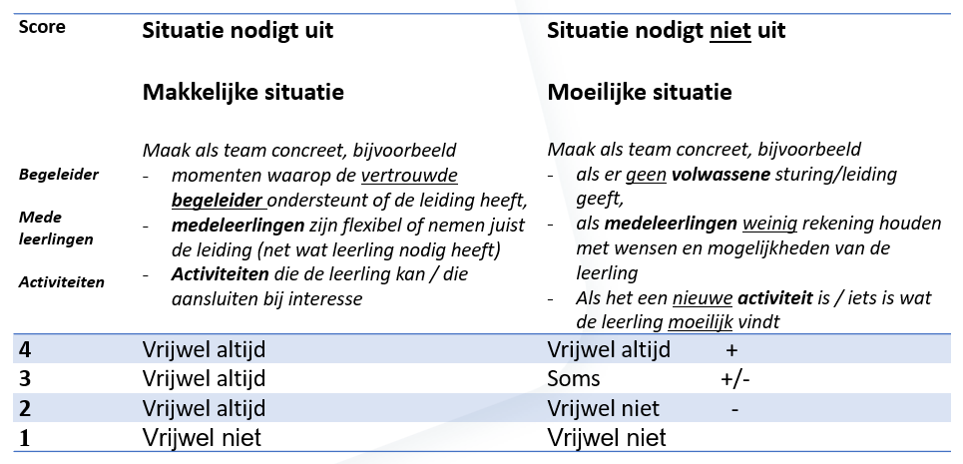
Betekenis antwoordopties:

4: vrijwel altijd
3: soms óok al in moeilijke situaties
2: alleen in makkelijke situaties
1: vrijwel niet (nog geen 2)

